МИНИСТЕРСТВО ОБРАЗОВАНИЯ И НАУКИ  КРАСНОДАРСКОГО КРАЯ  Государственное бюджетное образовательное учреждение дополнительного образования детей «Центр дополнительного  образования для детей»  350000 г. Краснодар, ул. Красная, 76  тел.259-84-01  E-mail:cdodd@mail.ru |  | Муниципальный этап всероссийской олимпиады школьников по географии  2013-2014 учебный год  11 класс, задания  Председатель ПМК: канд. геогр. наук, доцент КубГУ Филобок А.А.

Задания аналитического раунда

Задание 1. Город Краснодар лежит на 45 градусов северной широты. Как расположен Краснодар по отношению к экватору и северному полюсу (посредине или к чему-то ближе)?

Задание 2. Прочитайте стихотворение.

Кавказ подо мною. Один в вышине
Стою над снегами у края стремнины;
Орел, с отдаленной поднявшись вершины,
Парит неподвижно со мной наравне.
Отсюда я вижу потоков рожденье
И первое грозных обвалов движенье.
Здесь тучи смиренно идут подо мной;
Сквозь них, низвергаясь, шумят водопады;
Под ними утесов нагие громады;
Там ниже мох тощий, кустарник сухой;
А там уже рощи, зеленые сени,
Где птицы щебечут, где скачут олени,
А там уж и люди гнездятся в горах…

С какой высоты над уровнем моря поэт наблюдал описываемую им картину? Укажите приблизительно высоту в километрах.

Задание 3. Заполните пустующие графы в таблице.
Крупнейшие страны – производители угля, 2012 г. | Крупнейшие страны – потребители угля, 2012 г.
1. | 1.
2. | 2.
3. | 3.
4. | 4.
5. | 5.
6. | 6.
7. | 7.

Задание 4. В 2011 г. быстрый рост добычи в США сланцевого газа вызвал коренной перелом в динамике развития мирового рынка энергоносителей. Перечислите основные последствия роста добычи в США сланцевого газа.

Задание 5. Единственной страной, у которой с Россией нет мирного договора, является Япония. Все дело в территориальных претензиях к России со стороны Японии по поводу Курильских островов. О каких конкретно островах идет речь?

ТЕСТЫ

1. В Краснодарском крае в 2012 г. насчитывалось _______ сельских населенных пунктов 1) 1724 3) 1404
2) 1830 4) 2154

2. Выберите район Краснодарского края с максимальной посевной площадью всех сельскохозяйственных культур в 2012 г.
1) Павловский 3) Успенский
2) Приморско-Ахтарский 4) Усть-Лабинский

3. Производство шерсти в хозяйствах всех категорий Краснодарского края в 2012 г. получило максимальное развитие в следующих районах:
1) Каневском и Калиненском 3) Отрадненском и Лабинском
2) Успенском и Тбилисском 4) Усть-Лабинском и Тимашевском

4. Основной потребитель угля в России:
1) теплоэнергетика 3) химическая промышленность
2) металлургия 4) агропромышленный комплекс

5. Выберите верные утверждения на 2012 г.:
1) В Китае добывается около 2,5 млрд. т. угля - примерно половина мировой добычи
2) В Китае добывается около 3,5 млрд. т. угля - примерно половина мировой добычи
3) Сейчас наблюдается рост спроса на уголь со стороны Китая и Индии

6. В настоящее время Россия экспортирует _______ млн. т угля, 2012 г.
1) 120 3) 130
2) 170 4) 110

7. В этом городе России проживает менее 500 человек.
1) Магас 3) Азов
2) Дербент 4) Сальск

8. Выделите страны, испытывающие острый недостаток водных ресурсов:
1) Египет 3) Ливия
2) Казахстан 4) Иран

9. Выберите город, расположенный за полярным кругом, предприятия которого выбрасывают в год по 8 тонн вредных веществ в расчете на одного жителя
1) Мурманск 3) Архангельск
2) Норильск 4) Воркута

10. Установите соответствие между сельскохозяйственными культурами и группами, к которым они относятся:
Сельскохозяйственные Группы сельскохозяйственных культур:
культуры:
- рожь А зерновые продовольственные культуры
- подсолнечник Б технические волокнистые культуры
- кофе В технические масличные культуры
- сизаль Г технические тонизирующие культуры

11. Установите соответствие между городами России, назваными в честь выдающихся ученых и регионами, в которых они расположены
Город Регион
1) Курчатов А) Московская область
2) Мичуринск Б) Курская область
3) Королев В) Республика Татарстан
4) Губкин Г) Тамбовская область
5) Менделеевск Д) Ямало-Ненецкий АО
6) Карпинск Е) Свердловская область
7) Жуковский Ж) Белгородская область
8) Муравленко

12. Какой пролив в древние времена носил название Геркулесовых столбов?
1) Ла-Манш 3) Гибралтарский
2) Дрейка 4) Па-де-Кале

13. Выберите вариант, в котором представлены только метаморфические породы:
а) мел, сланец, пемза г) мрамор, кварцит, гнейс
б) гнейс, мрамор, гранит д) доломит, яшма, мрамор
в) гранит, торф, каменная соль

14. В тропическом и субтропическом поясах лесные зоны обычно располагаются на побережьях, которые омываются течениями:

1) теплыми; 2) нейтральными; 3) холодными.

15. Климат островов Галапагос, лежащих на экваторе, отличается засушливостью. Это явление объясняется влиянием:
1) сухих ветров, дующих с Гвианского нагорья
2) холодного перуанского течения
3) сухих ветров из прибрежных пустынь
4) пассатов

16. Наибольшее количество влаги пассаты приносят на территорию:
1) Африки 3) Северной Америки
2) Южной Америки 4) Евразии

17. Наибольшее количество высотных поясов в Андах свойственно широтам:
1) умеренным 3) тропическим
2) субтропическим 4) экваториальным

18. Лесные зоны в целом характерны для побережий материков:
1) западных 3) южных
2) восточных 4) северных

19. На юге Россия граничит с:
а) Казахстаном в) Арменией д) Южной Кореей
б) Узбекистаном г) Монголией е) Индией

20. Установите соответствие:
1) аллювиальные а) человек
2) гляциальные б) ветер
3) эоловые в) текучие воды
4) антропогенные г) ледниковые

21. У рек Нил, Нигер, Сенегал половодье наблюдается в:
1) Июне-июле 3) Декабре-январе
2) Апреле-мае 4) Сентябре-октябре
22. Назовите озеро с самыми большими запасами пресной воды
1) Балхаш 3) Виктория
2) Байкал 4) Ладожское

23. Укажите соответствие водного режима ниже перечисленных рек
Река |  | Водный режим
1 | Днепр | А | Весеннее половодье
2 | Аракс | Б | Половодье в теплую часть года
3 | Амур | В | С паводочным режимом
4 | Амударья
5 | Амазонка

24. Господствующий тип циркуляции атмосферы в Шанхае:
1) муссонный 3) западный перенос
2) пассатный 4) фен

25. Назовите климатический пояс, для большей части которого характерно преобладание западных ветров, пониженное давление, четко выраженная сезонность:
1) Умеренный 3) Субарктический
2) Субэкваториальный 4) Тропический

26. К бассейну какого моря относится сток озера Байкал
1) Лаптевых 3) Берингово
2) Восточно-Сибирское 4) Карское
27. Какие утверждения об осадках являются верными?
1) в областях морского климата осадки выпадают неравномерно;
2) место, где было зарегистрировано максимальное количество осадков на Земле,
находится в экваториальном поясе;
3) холодные течения способствуют выпадению осадков.
4) теплые течения способствуют выпадению осадков.

28. Какая доля солнечного света поглощается поверхностью Земли?
1) примерно 10% 3) примерно 50%
2) примерно 30% 4) примерно 80%

29. Как с латинского переводится «экватор»?
1) ось 3) ограничивающий
2) круг поворота 4) уравнитель

30. На какой широте находится Южный магнитный полюс?
1) 65⁰ 2) 70⁰ 3) 85⁰ 4) 90⁰
Бланк ответов для тестового раунда 11 класс

№ вопроса | Ответ
1
2
3
4
5
6
7
8
9
10
11
12
13
14
15
16
17
18
19
20
21
22
23
24
25
26
27
28
29
30

Практический раунд

Внимание! Для выполнения следующих заданий используйте рисунок, на котором изображено озеро отметками глубин в указанном масштабе. Работа выполняется на листе заданий, который сдается вместе с другими ответами.

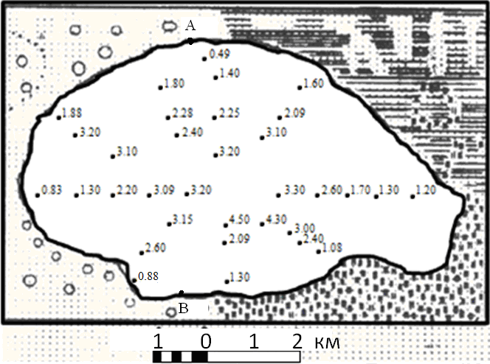

1. Постройте карту глубин озера в изобатах с сечением через 1 метр.
2. Постройте профиль озера по линии А - В.
3. Определите площадь озера.
4. Рассчитайте наибольшую длину озера.

